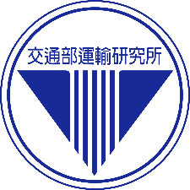
交通部運輸研究所
新聞稿115.9.30

新聞聯絡人：運研所王湮筑組長、吳招億副研究員
電話：02-23496834、02-23496835
傳真：02-25450431
e-mail：angelwang@iot.gov.tw
網址：https://www.iot.gov.tw

交通部運輸研究所與六大區域運輸發展研究中心
共同辦理聯合成果發表會
交通部運輸研究所(以下簡稱運研所)今(9/30)日與六大區域運輸發展研究中心(以下簡稱區域中心)共同辦理「區域中心聯合成果發表會」，針對「偏/原鄉公共運輸結合觀光及多元創新服務」、「幹支線公共運輸路網規劃」、「精進縣市道路安全改善成效評估與案例分析」以及各區域之「公共運輸趨勢及特色案例分享」四項重要課題進行成果報告，同時現場展示區域中心執行成果。交通部陳世凱部長親自蒞臨致詞表示，期盼透過本次聯合成果發表會，讓區域中心與產官學研各界發展更緊密的交流互動，共同研討未來公共運輸發展及道路交通安全改善方向。聯合成果發表會現場有近200位來賓參與，場面十分熱絡。
上午場次共有三個成果報告，在「偏/原鄉公共運輸結合觀光及多元創新服務」方面，著重透過跨域資源整合，共同推動偏鄉公共運輸服務，包含盤點公共運輸餘裕運能，透過幸福巴士串聯觀光旅遊，提供接駁轉乘服務，以及因應臺灣正式邁入超高齡社會，輔導幸福巴士提供高齡友善就醫及客貨共載等多元創新服務模式。並提出新竹縣峨眉鄉、南投縣國姓鄉、臺南市官田區大崎地區、屏東縣瑪家鄉之幸福巴士結合觀光或地方創生活動之加值遊程服務、輔導新北市瑞芳區推動觀光公車票務整合及導入智慧預約座位與一站式預約平台、協助推動臺東縣綠島鄉啟用幸福巴士且導入考量觀光需求之彈性預約服務、輔導臺中市連結梨山地區之就醫專用直達市區路線及增設延駛至鄰近區域醫院班次、輔導澎湖縣規劃澎南幸福巴士彈性就醫路線及協助規劃馬公市幸福巴士預約管理系統、開課培訓花蓮縣卓溪鄉幸福巴士駕駛及相關人員服務地方部落高齡者之相關職能等成果；在「幹支線公共運輸路網規劃」方面，主要為公車路網整合規劃，研擬宜蘭縣政府、新竹市政府及新竹縣政府、彰化縣政府、雲林縣政府、屏東縣政府、花蓮縣政府及臺東縣政府等合作縣市之公車路廊課題、路廊建議改善方案及推動優先順序，以及與合作縣市政府推動之示範計畫成果；在「精進縣市道路安全改善成效評估與案例分析」方面，說明各區域中心在「工程改善專案成效評估」方面，如何引進TTC（碰撞時間）與PET（後侵占時間）等科學化指標評估（如臺北市公館圓環），並結合事故件數進行分析，例如北區區域中心輔導的臺北市公館圓環，從複雜的七岔圓環拆除改建為正交路口，使交通事故總件數顯著下降28.3%、機車事故減少26.03%。其他5個區域中心亦各以1個路口為範例，說明評估的方式及成效，會中並邀請相關中央部會代表及專家學者交流與研討。
下午場次「公共運輸趨勢及特色案例分享」部分，由各區域中心分別分享各區域公共運輸趨勢與特色案例，並邀請特色案例相關縣市政府代表及專家學者與談。公共運輸運具之運量趨勢在TPASS等政策實施後持續在提升，但仍有部分民眾尚未成為公共運輸的使用者，需研議相關策略加以落實執行，以刺激公共運輸載客量成長，從各區域中心報告之新北市瑞芳觀光公車177路線、新竹縣尖石鄉幸福巴士、臺中市梨山幸福巴士、高鐵臺南站接駁優化、北高雄生活圈公車路廊需供值分析，以及臺東縣延平鄉幸福巴士服務升級2.0等特色案例，分享在推動過程中，公共運輸服務如何逐步成長、使用情形有哪些變化，使未來各縣市政府在公運計畫提案將相關發現及經驗納入規劃之參考。
為鼓勵國內大學院校運輸專業系所運用豐沛的研究資源，協助交通部及地方政府運輸相關政策推動，交通部於104年起匡列經費責請運研所辦理「交通部補助學界成立區域運輸發展研究中心計畫」，藉由區域中心強化地方政府能力建構，促進學界與產業、政府部門的合作發展，落實在地公共運輸之永續發展，同時納入地方道安改善專案的輔導協助。本次聯合成果發表會，透過各項主要成果的報告以及面臨課題檢討與策進之研討，將有助於促進區域公路公共運輸發展以及改善道路交通安全，深具價值。
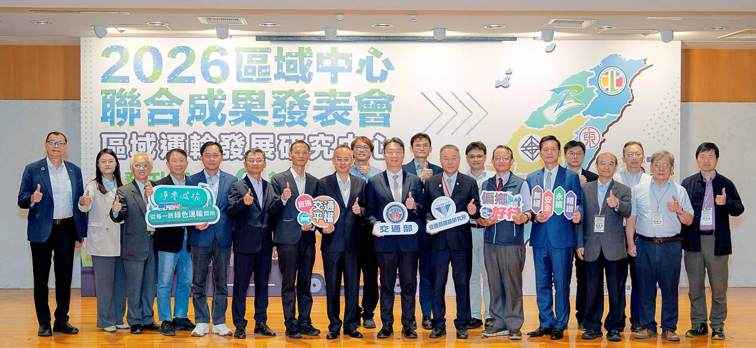
「區域中心聯合成果發表會」與會貴賓合影
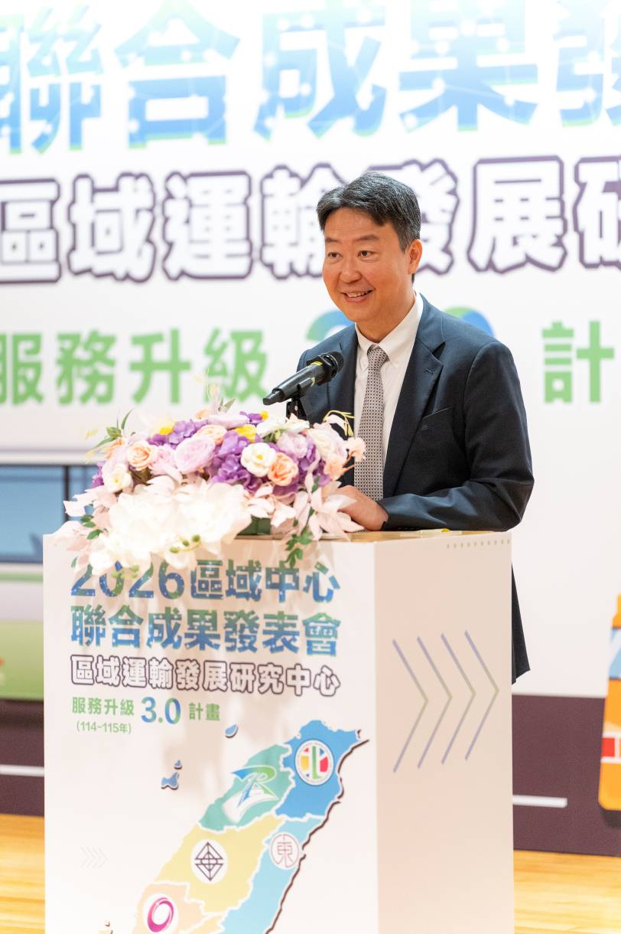
陳世凱部長蒞臨「區域中心聯合成果發表會」會場與致詞

